Kemijski seminar 1

Istraživanje bakrovih(II) kompleksa primjenom elektronske paramagnetske rezonancije

David Kučera-Čavara
Doktorski studij anorganske i strukturne kemije
Mentorica: dr. sc. Dijana Žilić
Laboratorij za magnetske rezonancije, Institut Ruđer Bošković
20. svibnja 2026.

SADRŽAJ
1. UVOD 2
2. LITERATURNI PREGLED 2
2.1 Spektroskopska metoda elektronske paramagnetske rezonancije 2
2.2 Analiza kompleksa bakra EPR spektroskopijom 6
3. METODOLOGIJA 8
4. ZAKLJUČAK 11
Literatura 12

- UVOD
Anorganskom kemičaru važan je uvid u elektronsku strukturu metalnih kompleksa. Koristan doprinos anorganskom laboratoriju je rezonancijska spektroskopija poput elektronske paramagnetske rezonancije koja pruža informacije o strukturi kompleksa koji sadrži paramagnetski centar. Paramagnetski centar je mjesto unutar molekule ili kristala koje sadrži kemijske vrste s nesparenim elektronima, poput iona prijelaznih metala, slobodnih radikala ili elektronski pobuđenih stanja.¹ U EPR spektroskopiji bakrovi sustavi dobar su primjer paramagnetskog centra (elektronska konfiguracija 3d⁹) koji gradi razne geometrije kompleksa (tetra-, penta- i heksa-koordinacijske) s brojnim ligandima. Za geometriju koja odgovara oktaedarskoj, kvadratno piramidalnoj ili kvadratno planarnoj koordinaciji, osnovno stanje je ${\text{d}}_{{\text{x}}^{\text{2}}\text{-}{\text{y}}^{\text{2}}}$. Kada je koordinacija oko bakrova iona u obliku kompresiranog oktaedra ili trigonalne bipiramide, osnovno stanje je ${\text{d}}_{{\text{z}}^{\text{2}}}$. EPR spektroskopija može razlikovati osnovna stanja ${\text{d}}_{{\text{x}}^{\text{2}}\text{-}{\text{y}}^{\text{2}}}$ i ${\text{d}}_{{\text{z}}^{\text{2}}}$ na temelju glavnih vrijednosti g-tenzora u anizotropnim spektrima. Vrijednost g je primarni empirijski parametar koji karakterizira odziv paramagnetskog centra što je ekvivalent kemijskom pomaku u NMR spektroskopiji. Takva osjetljivost na promjene u koordinacijskoj sferi čini EPR nezamjenjivim alatom za precizno razotkrivanje strukturne dinamike i elektronskog identiteta bakrovih sustava.²
- LITERATURNI PREGLED
- Spektroskopska metoda elektronske paramagnetske rezonancije
Elektronska paramagnetska rezonancija (EPR), poznata i kao elektronska spinska rezonancija (ESR), tehnika je specijalizirana za detekciju nesparenih elektrona i njihove neposredne okoline u materijalima. Načelo se temelji na interakciji između magnetskih momenata spina elektrona i primijenjenih magnetskih polja: kada se tvar koja sadrži nesparene elektrone postavi u jako magnetsko polje B₀, energetski nivoi spina elektrona cijepaju se u dva stanja (niskoenergetski nivo paralelan s magnetskim poljem (M_{s} = – ½ ) i visokoenergetski nivo antiparalelan polju (M_{s} = +½). Nespareni elektron imat će nižu energetsku razinu ukoliko je magnetski moment istog smjera kao i magnetsko polje (m_{s} = –½), a višu energiju ukoliko je magnetski moment suprotnog smjera od magnetskog polja (m_{s} = ½). Prema tome, dvije energije se prikazuju jednadžbama
 | E_{½} = ½ g_{e} µ_{B} B₀ | (1)
 | E_{–½} = –½ g_{e} µ_{B} B₀ | (2)
pri čemu se g naziva g-faktor (2,0023 za slobodni elektron), a µ_{B} je Bohrov magneton. Cijepanje spinskih energetskih nivoa uzrokovano vanjskim magnetskim poljem naziva se Zeemanovo cijepanje (slika 1). Razlika u energiji između ova dva energetska nivoa iznosi:
 | ΔE = h ν = µ_{B} B₀ g | (3)
pri čemu je g-faktor važan podatak koji određuje mjesto gdje apsorpcija uslijed rezonancije odvija.
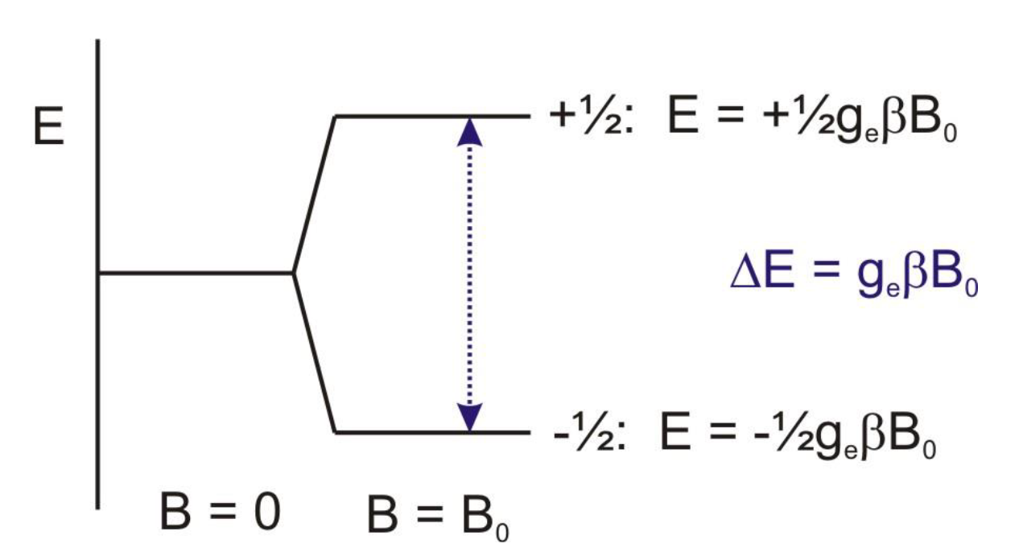
Slika 1. Cijepanje energetskih razina nesparenog elektrona u vanjskom magnetskom polju (Zeemanov efekt), preuzeto iz izvora 3.
Za nespareni elektron, ukupni kutni moment J jednak je zbroju intrizičnog kutnog momenta spina elektrona S i orbitalnog kutnog momenta L.
 | J = L + S | (4)
Općenito, orbitalni kutni moment približno je jednak nuli za elektron u osnovnom stanju
(s-elektron). Međutim, interakcija između osnovnog stanja i pobuđenih stanja pridodaje male iznose orbitalnog kutnog momenta u osnovno stanje: to je doprinos spin-orbitalnog sprezanja.
 | 𝜇̅ ∝ 𝑔𝑒𝑆̅ + doprinos spin-orbitalnog sprezanja | (5)
Spin-orbitalno sprezanje iz perspektive promatrača na elektronu može se opisati kao pozitivni naboj s orbitom koji stvara drugo magnetsko polje δB. Prema tome B₀ postaje zbroj vanjskog magnetskog polja i magnetskog polja jezgre.
Kada se elektroni nalaze u p ili d orbitalama molekulskih orbitala, sprezanje spina i orbite (engl. spin-orbit coupling) čini g-faktor anizotropnim. Anizotropija označava da vrijednost g-faktora ovisi o smjeru u kojem mjerimo česticu u odnosu na vanjsko magnetsko polje. Npr. na površini krutine, molekule su fiksirane pa zbog toga nastaju spektri koji imaju različite g-vrijednosti za različite osi (g_{x}, g_{y}, g_{z}). g-vrijednosti variraju zbog interakcije između elektrona i lokalnog polja koje stvaraju spinovi drugih elektrona ili nuklearni spinovi u njihovoj okolini. Proučavanje tih varijacija korisno je za analizu elektronskog oblaka i koordinacijske strukture sustava. Nespareni elektroni u magnetskom polju, osim što podliježu Zeemanovom cijepanju zbog primijenjenog magnetskog polja, također su pod utjecajem lokalnih magnetskih polja koja generiraju druge magnetske jezgre u njihovoj blizini. Ova interakcija između nesparenih elektrona i bližih magnetskih jezgara naziva se hiperfina interakcija, koja uzrokuje cijepanje spektralnih linija, kao što je prikazano na Slici 2a (desno). Odgovarajući EPR spektar prikazan je na Slici 2b (desno). Hiperfina interakcija može pružiti detaljne informacije o lokalnom okruženju paramagnetskih centara.
Jahn-Tellerov teorem (JTE) jedan je od ključnih koncepata za razumijevanje EPR spektroskopije kompleksnih sustava prijelaznih metala. Teorem opisuje kako svaki nelinearni molekularni sustav u elektronski degeneriranom stanju mora biti nestabilan. Zbog toga, molekula će se spontano deformirati kako bi umanjila tu degeneraciju, odnosno smanjila simetriju te time snizila ukupnu energiju. Ova promjena simetrije ključna je za interpretaciju EPR spektara jer uzrokuje anizotropiju g-faktora, pretvarajući teorijski izotropan signal u karakterističan aksijalni ili rompski spektar što omogućuje uvid EPR spektroskopijom u fine strukturne promjene. Bakrov(II) ion najčešće teži oktaedarskoj geometriji (O_{h}), ali zbog d⁹ elektronske konfiguracije je nestabilan pa prema Jahn-Tellerovom teoremu dolazi do promjene geometrije u dvije vrste oktaedara. U jednom slučaju dolazi do tetragonalne elongacije, odnosno stvaranja izduženog oktaedra pri čemu se dva aksijalna liganda udaljavaju, a četiri ekvatorijalna približavaju bakru (g∥ > g⊥). U drugom slučaju dolazi do tetragonalne kompresije, odnosno stvaranja stisnutog oktaedra pri čemu se aksijalni ligandi približavaju, a ekvatorijalni udaljavaju (g∥ < g⊥).¹³

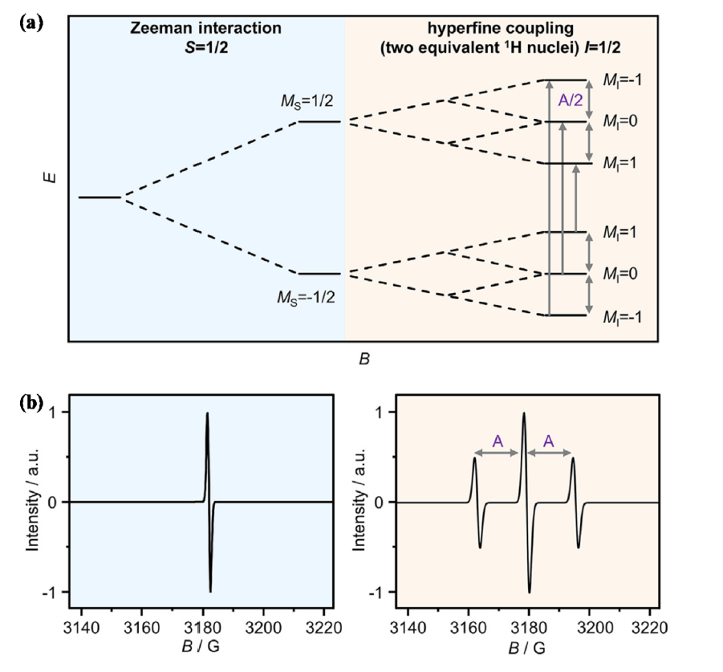
Slika 2. (a) Shematski prikaz Zeemanovog cijepanja energetskih nivoa (desno) i hiperfinog sprezanja nesparenog elektrona s dvije ekvivalentne jezgre ¹H (lijevo) te (b) pripadajući EPR spektri, preuzeto iz izvora 4.
EPR spektri se standardno prikazuju kao prva derivacija apsorpcijskog signala, što je posljedica tehnike modulacije magnetskog polja u svrhu postizanja većeg omjera signala i šuma te lakše identifikacije finih detalja u spektrima s preklopljenim linijama. U teoriji, spektralna linija bi trebala biti beskonačno uska. Međutim, u stvarnim eksperimentima spektralne linije uvijek imaju određeni oblik i širinu. Tako npr. iako hiperfino sprezanje ne mora biti izravno vidljivo u svim eksperimentalnim spektrima, ono je često prisutno, ali ostaje prikriveno zbog strukturnog nereda u sustavu, nehomogenog proširenja linija ili preklapanja signala različitih paramagnetskih centara.
Slika 3 prikazuje tri primjera spektara praha. U prva dva slučaja nema hiperfine interakcije (I = 0) te je informacija ograničena isključivo na g-tenzor, koji je u prvom slučaju aksijalan (Slika 1a; g_{z} = g∥, g_{x} = g_{y} = g⊥), dok je u drugom slučaju rompski (Slika 1b; g_{z} ≠ g∥, g_{x} ≠ g_{y} ≠ g⊥ ili, kada smjerovi g-vrijednsti osi nisu poznati, g₁ ≠ g₂ ≠ g₃).
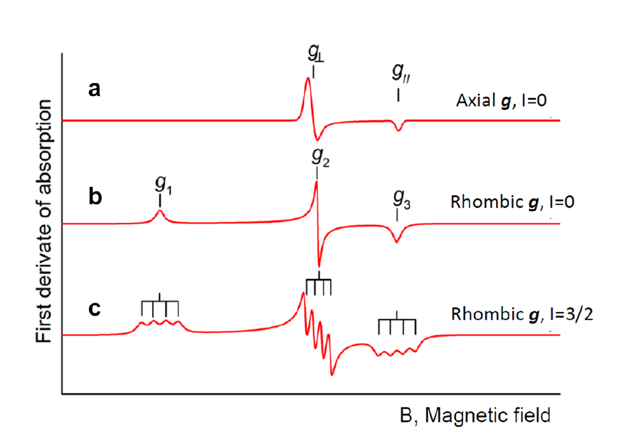
Slika 3. Izračunati teorijski profili EPR spektara praha (prikazani kao prva derivacija apsorpcije): (a) sustav s aksijalnim g-tenzorom (b) sustav s rompskim g-tenzorom u odsutnosti hiperfinih interakcija; (c) sustav s rompskim g-tenzorom uz prisutnost hiperfinog sprezanja s jezgrom nuklearnog spina I = 3/2 (kvartet linija), preuzeto iz izvora 12.
- Analiza kompleksa bakra EPR spektroskopijom
Strukturna raznolikost bakrovih(II) kompleksa povezana je s njegovim d⁹ sustavom. Takav sustav omogućuje formiranje različitih koordinacijskih poliedara sa značajno različitim geometrijama. Bakar(II) se stoga pojavljuje u brojnim spojevima različitih struktura, općenito kao mononuklearna, binuklearna ili polinuklearna vrsta.⁵⁻⁹
U analizi bakrovih(II) spojeva primjenom EPR spektroskopije, sustavi se primarno klasificiraju prema njihovom ukupnom spinskom stanju, pri čemu razlikujemo sustave sa spinom S = ½ i S = 1. Mononuklearni i polinuklearni koordinacijski spojevi bez magnetske interakcije između metalnih centara, primjer su paramagnetskog sustava sa spinom S = ½. S druge strane, binuklearni kompleksi često pokazuju spinsko stanje S = 1. Ono nastaje uslijed magnetske sprege dvaju susjednih bakrovih(II) iona sa spinom S = ½ preko premošćujućeg liganda. Ova interakcija najčešće rezultira feromagnetskim ili antiferomagnetskim ponašanjem sustava. Feromagnetizam je definiran pozitivnom vrijednošću interakcije izmjene (2J > 0), pri čemu je osnovno stanje triplet (S = 1), dok je prvo pobuđeno stanje singlet (S = 0). Antiferomagnetizam je definiran negativnom vrijednošću parametra 2J te u ovom slučaju je osnovno stanje singlet (S = 0), a triplet (S = 1) je prvo pobuđeno stanje.¹⁰
Kao prvi primjer sustava, izolirani su kompleksi s jednim bakrovim(II) ionom u koordinacijskoj sferi uz bidentatne O,O' ligande (karboksilat i metoksifenol). Dodatni dušikovi ili kisikovi donirajući ligandi upotpunjuju koordinaciju do Jahn-Tellerovog distordiranog oktaedra. Dva tipa bidentatnih koordinacijskih skupina razlikuju se prema vrsti mosta koji povezuje koordinirajuće kisikove atome. Kod karboksilatnih liganada taj most čini skupina O–C–O, dok kod metoksifenolnih liganada on iznosi O–C–C–O. Načini vezanja karboksilata u prikazanim kompleksima variraju od simetričnog kelata, preko asimetričnog kelata, pa sve do monodentatne koordinacije (Slika 4).¹⁰
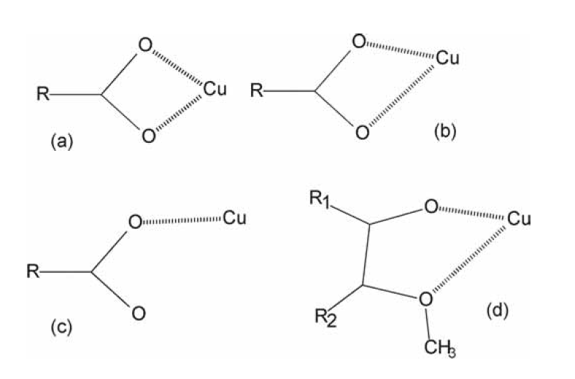
Slika 4. Različiti načini koordinacije liganda karboksilata na metalni centar bakra: (a) simetrični kelat, (b) asimetrični kelat, (c) monodentatna kelatna koordinacija te (d) asimetrična kelatna koordinacija liganada fenolnog tipa, preuzeto iz izvora 10.
U analizi mononuklearnih bakrovih(II) kompleksa (S = ½), najčešće se susreće aksijalna simetrija signala gdje vrijedi odnos g∥ > g⊥. Ovakav profil spektra izravna je fizikalna potvrda tetragonalne elongacije koordinacijske sfere duž z-osi (slika 5.a), što je opisano Jahn-Tellerovim teoremom.
Osim uobičajenih aksijalnih spektara, neki bakrovi(II) spojevi daju spektre sa samo jednim signalom (oko 320 mT) što ukazuje na izotropnu simetriju (g_{x} = g_{y} = g_{z}). Takav spektar ukazuje na visoku simetriju, odnosno upućuje da su sve koordinacijske veze u oktaedru ili kvadratnoj piramidi podjednakih duljina pri čemu se gubi anizotropija (slika 5.d). Također, može upućivati na polinuklearni sustav bez magnetske sprege u slučaju da su metalni centri povezani preko orbitala koje ne dopuštaju učinkovito preklapanje (npr. popunjena ${\text{d}}_{{\text{z}}^{\text{2}}}$ orbitala).
Treći tip EPR spektra bakra(II) karakteriziraju tri zasebna signala te su sve tri osi magnetskog tenzora različitih duljina (g_{x} ≠ g_{y} ≠ g_{z}), što ukazuje na rompsku simetriju koordinacijske sfere (slika 5.c). Glavni uzrok ovakve diferencijacije je prisutnost različitih vrsta liganada oko središnjeg bakrova(II) iona. Čak i kada su duljine veza slične, različit kemijski identitet donorskih atoma (npr. kisik iz vode naspram kisika iz metoksi-skupine kod kompleksa vanilina) uzrokuje asimetričnu raspodjelu elektronske gustoće. Ovakvi spektri su od iznimne važnosti u modernoj koordinacijskoj kemiji jer omogućuju precizno razlikovanje strukturnih izomera koji bi se drugim metodama činili identičnima.
Manje čest slučaj je kod određenih mononuklearnih bakrovih(II) sustava koji daju spektre stisnutog aksijalnog tipa, gdje vrijedi odnos g∥ < g⊥. Ovakav profil ukazuje na to da je koordinacijska z-os značajno kraća od x i y osi (slika 5.b). Za razliku od većine kompleksa s osnovnim stanjem ${\text{d}}_{{\text{x}}^{\text{2}}\text{-}{\text{y}}^{\text{2}}}$, kod ovih je spojeva osnovno stanje opisano orbitalom ${\text{d}}_{{\text{z}}^{\text{2}}}$. Ova pojava objašnjava se pseudo Jahn-Tellerovom distorzijom i libracijskim dinamičkim neredom. Pri višim temperaturama, termičko gibanje (titranje) osi uzrokuje prividno izjednačavanje duljina veza, što rezultira prividno višom simetrijom u strukturi. Hlađenjem sustava (115 K) te slobode kretanja se zamrzavaju, otkrivajući stvarnu, nižu rompsku simetriju kompleksa.
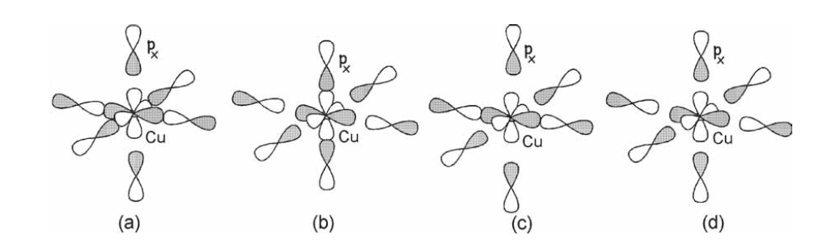
Slika 5. Shema rasporeda koordinacijskih veznih orbitala kroz različite bakrove(II) oktaedarske koordinacijske sfere: (a) aksijalna elongacija, (b) aksijalna kompresija, (c) rompska, (d) izotropna. Udaljenost između orbitale liganda p_{x} i bakrovih ${\text{d}}_{{\text{x}}^{\text{2}}\text{-}{\text{y}}^{\text{2}}}$ i ${\text{d}}_{{\text{z}}^{\text{2}}}$ orbitala ukazuje na duljinu koordinacijskih veza, preuzeto iz izvora 10.
Zaključno, prikazane varijacije u EPR spektrima demonstriraju osjetljivost ove tehnike na detaljnije promjene u elektronskoj strukturi i geometriji bakrova(II) iona. Razumijevanje korelacije između orbitalnog osnovnog stanja ${\text{d}}_{{\text{x}}^{\text{2}}\text{-}{\text{y}}^{\text{2}}}$ ili ${\text{d}}_{{\text{z}}^{\text{2}}}$ i simetrije koordinacijske sfere ključno je za preciznu karakterizaciju složenih koordinacijskih sustava, ali i za predviđanje njihove reaktivnosti i magnetskog ponašanja.
- METODOLOGIJA
U radu se analiziraju EPR spektri praha serije kompleksa bakra(II) s etilendiaminom opće formule [Cu(en)₂X₂] (gdje su X = ClO₄–, BF₄– i NO₃–). Rezultati ukazuju na uobičajeno tetragonalno okruženje iona Cu(II) s dvije karakteristične vrijednosti g-faktora (g∥ i g⊥), koje su obje veće od vrijednosti za slobodni elektron. Spektar [Cu(en)₂(ClO₄)₂] prikazan je na Slici 6, spektar [Cu(phen)₂Cl]ClO₄ prikazan je na Slici 7 te [Cu(phen)₂(H₂O)](NO₃)₂ na slici 8. Parametri dobiveni iz spektara (vrijednosti g-tenzora) sumirani su u Tablici 1. Korištenje referentnog standarda poput DPPH (2,2-diphenyl-1-picrylhydrazyl), g = 2.0036, osiguralo je preciznost mjerenja, čime je potvrđeno da su odstupanja g-vrijednosti od vrijednosti slobodnog elektrona isključivo rezultat spin-orbitalnog sprezanja uzrokovano geometrijom.
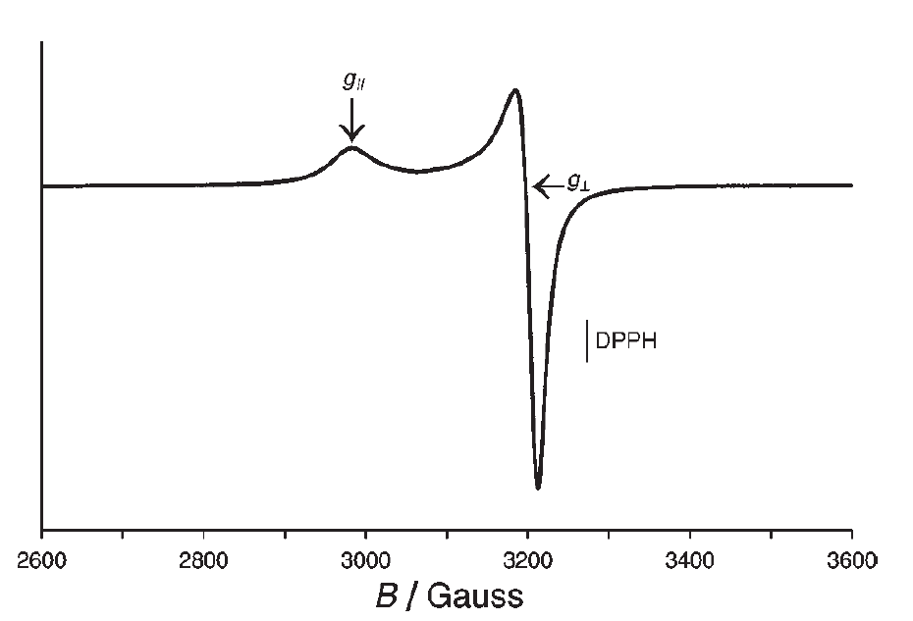
Slika 6. EPR spektar [Cu(en)₂(ClO₄)₂], preuzeto iz izvora 2.
Spektar kompleksa [Cu(en)₂(ClO₄)₂] je tipičan aksijalni spektar. Iz Tablice 1 vidimo da su dvije komponente g-tenzora identične (g_{x} = g_{y} = 2.049), dok je treća komponenta značajno veća (g_{z} = 2.198). Budući da vrijedi odnos g∥ > g⊥ > 2.0023, zaključujemo da je nespareni elektron smješten u ${\text{d}}_{{\text{x}}^{\text{2}}\text{-}{\text{y}}^{\text{2}}}$ orbitali. Ovakav profil odgovara izduženom oktaedru. Četiri dušikova atoma iz etilendiamina čine kvadratnu ravninu, dok perkloratni anioni slabo koordiniraju u aksijalnim položajima, uzrokujući Jahn-Tellerovu distorziju (izduženje oktaedra).
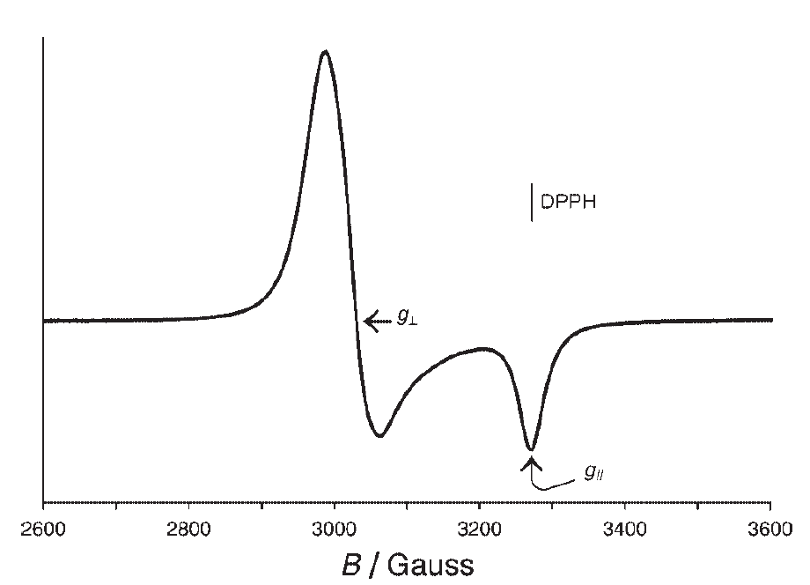
Slika 7. EPR spektar [Cu(phen)₂Cl]ClO₄, preuzeto iz izvora 2.
Za razliku od prethodnog, spektar kompleksa [Cu(phen)₂Cl]ClO₄ prema podacima iz Tablice 1 pokazuje inverzni aksijalni karakter. Ovdje je g∥ < g⊥, pri čemu je g∥ (duž glavne osi simetrije) vrlo blizu vrijednosti slobodnog elektrona. To je jasan indikator da se nespareni elektron nalazi u ${\text{d}}_{{\text{z}}^{\text{2}}}$ orbitali. Ovakvi rezultati potvrđuju pentakoordinaciju u obliku trigonske bipiramide. U ovoj geometriji, gustoća elektrona je koncentrirana duž z-osi, što rezultira specifičnim poretkom energetskih razina orbitala.
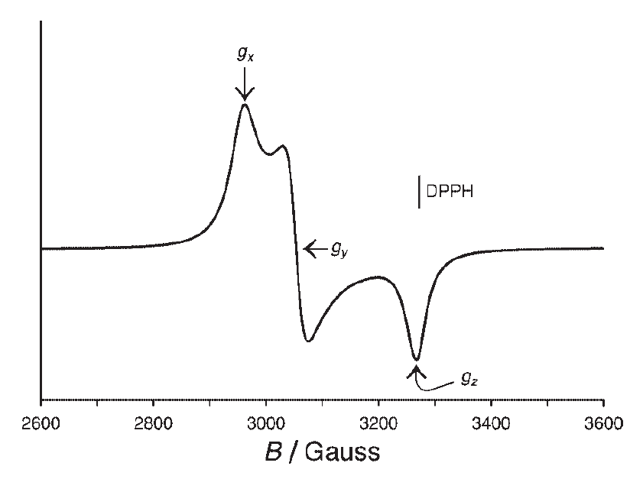
Slika 8. EPR spektar [Cu(phen)₂(H₂O)](NO₃)₂, preuzeto iz izvora 2.
Spektar kompleksa [Cu(phen)₂(H₂O)](NO₃)₂ pokazuje tri jasno razlučive komponente (g_{x} ≠ g_{y} ≠ g_{z}), što nazivamo rombskom simetrijom. Vrijednosti iz tablice (g_{x} = 2.214, g_{y} = 2.148, g_{z} = 2.007) ukazuju na miješanje dviju orbitala. Osnovno stanje više nije čista orbitala, već linearna kombinacija ${\text{d}}_{{\text{z}}^{\text{2}}}$ i ${\text{d}}_{{\text{x}}^{\text{2}}\text{-}{\text{y}}^{\text{2}}}$. Parametar R izračunat prema formuli (6) za ovaj spoj iznosi 2.14.
 | R = (g_{y} – g_{z}) / (g_{x} – g_{y}) ≈ 2.14 | (6)
Budući da je R > 1, dominantni doprinos osnovnom stanju dolazi iz ${\text{d}}_{{\text{z}}^{\text{2}}}$ orbitale. To znači da je geometrija kompleksa intermedijarna, ali strukturno bliža trigonskoj bipiramidi nego kvadratnoj piramidi.
Tablica 1. EPR parametri Cu(II) kompleksa, podatci preuzeti iz izvora 2
Uzorak | [g_{x} g_{y} g_{z} ] | Osnovno stanje | Geometrija
Cu(en)₂(ClO₄)₂ | [2.049 2.049 2.198] | $${\text{d}}_{{\text{x}}^{\text{2}}\text{–}{\text{y}}^{\text{2}}}$$ | Izduženi oktaedar
[Cu(phen)₂Cl]ClO₄ | [2.170 2.170 2.005] | $${\text{d}}_{z^{\text{2}}}$$ | Trigonska bipiramida
[Cu(phen)₂(H₂O)](NO₃)₂ | [2.214 2.148 2.007] | c₁${\text{|}\text{d}}_{{\text{z}}^{\text{2}}}\text{〉}$ + c₁${\text{|}\text{d}}_{{\text{x}}^{\text{2}}-{\text{y}}^{\text{2}}}\text{〉}$ | Prijelazno stanje kvadratna piramida – trigonska bipiramida
Kod [Cu(en)₂(ClO₄)₂] uočava se visoka simetrija xy ravnine (g_{x} = g_{y}), što potvrđuje da su etilendiaminski ligandi fiksirali kvadratnu geometriju. Usporedbom triju odabranih kompleksa (Tablica 1) demonstrira visoku osjetljivost EPR spektroskopije na suptilne promjene u koordinacijskoj sferi bakrova(II) iona. Prelazak s kloridnog liganda u [Cu(phen)₂Cl]ClO₄ na ligand koji sadrži molekulu vode u [Cu(phen)₂(H₂O)](NO₃)₂ uzrokovao je znatnu promjenu iz aksijalnog u rombski profil. Ovo miješanje orbitala, vidljivo kroz pojavu triju različitih
g-vrijednosti, dokazuje da uvođenje molekule vode narušava strogu trigonsku simetriju i vodi kompleks u intermedijarno stanje. Dok klasične metode poput UV-Vis spektroskopije daju informacije o energetskim prijelazima, EPR omogućuje izravan uvid u simetriju elektronskog oblaka nesparenog elektrona.²
- ZAKLJUČAK
Analiza mononuklearnih bakrovih(II) kompleksa primjenom EPR spektroskopije potvrđuje izravnu korelaciju između magnetskih svojstava i molekulske strukture koordinacijske sfere. Ključnu ulogu u interpretaciji dobivenih spektara ima Jahn-Tellerov teorem, koji predviđa deformaciju oktaedarske geometrije, što se u spektrima očituje kroz karakterističnu anizotropiju g-tenzora. Analizom g-vrijednosti i njihovog odnosa, možemo precizno odrediti osnovno elektronsko stanje iona, što nam izravno govori o prostornom rasporedu liganda oko metalnog centra. U konačnici, EPR spektroskopija se potvrđuje kao ključna metoda za mapiranje strukturne fleksibilnosti Cu(II) iona, omogućujući da se precizno definira granica između idealiziranih geometrijskih oblika i stvarnih distorzija u koordinacijskoj sferi.

Literatura
- Brustolon, M. Electron Paramagnetic Resonance, 2009, 83–100.
- Garribba, E.; Micera, G. J. Chem. Educ. 2006, 83, 1229–1232.
- Duin, E. C. EPR Theory, Auburn Univ.
- Han, Y. et al. Langmuir 2026, 42, 3716–3731.
- Melník, M. et al. J. Coord. Chem. 2000, 50, 177–322.
- Melník, M. et al. J. Coord. Chem. 1999, 48, 271–374.
- Melník, M. et al. J. Coord. Chem. 1998, 45, 147–359.
- Melník, M. et al. J. Coord. Chem. 1998, 45, 31–145.
- Melník, M. et al. J. Coord. Chem. 1997, 41, 35–182.
- Kozlevčar, B.; Segedin, P. Acta Chim. Slov. 2008, 55, 689–702.
- Bersuker, I. B. Chem. Rev. 2021, 121, 1463–1512.
- Chiesa, M.; Giamello, E. Catal. Lett. 2021, 151, 3417–3436.
- Bersuker, I. B. Chem. Rev. 2021, 121, 1463–1512.
- Kozlevčar, B. et al. Z. Naturforsch. B 2005, 60, 1273–1277.

